Case Name:

*Tên Vụ Án:*

County: Case No:

*Quận:* *Số Vụ Án:*

**Firearm Identification Worksheet**  
(*You may attach this to the petition*.)

***Bảng Nhận Dạng Súng*** *(Quý vị có thể đính kèm bảng này vào đơn xin.)*

1. Does the restrained person own or have access to any firearms? [ ] Yes [ ] No

*Người bị ngăn cấm có sở hữu hoặc có quyền tiếp cận bất kỳ loại súng nào không? [-] Có   
[-] Không*

2. Does the restrained person have a concealed pistol license (CPL)? [ ] Yes [ ] No

*Người bị ngăn cấm có giấy phép sử dụng súng lục được giấu kín (CPL) không? [-] Có [-] Không*

3. When was the last time you saw the firearm/s?

*Lần sau cùng là khi nào quý vị đã thấy (các) súng?*

4. Do you know where the restrained person keeps the firearm/s? [ ] Yes [ ] No

*Quý vị có biết nơi người bị ngăn cấm cất giữ (các) súng không? [-] Có [-] Không*

If yes, check all that apply:

*Nếu có, đánh dấu tất cả mục thích hợp:*

[ ] On their Person [ ] In their Car [ ] In their Home [ ] Storage Unit [ ] In a Safe

*Trong Người của họ [-] Trong Xe của họ [-] Trong Nhà của họ [-] Kho lưu trữ [-] Trong một Két Sắt*

5. To the best of your knowledge, are the guns typically loaded?

*Theo hiểu biết tốt nhất của quý vị, súng có thường được nạp đạn không?*

[ ] Yes [ ] No [ ] I don’t know

*Có [-] Không [-] Tôi không biết*

6. On a scale from 1 to 5 (1 being “not very important and 5 being “very important”), how important are the firearms to the restrained person?

*Trên thang điểm từ 1 đến 5 (1 là “không quan trọng lắm và 5 là” rất quan trọng”), súng quan trọng như thế nào đối với người bị ngăn cấm?*

1 2 3 4 5

7. What does the restrained person generally use the firearms for? (*check all that apply*)

*Người bị ngăn cấm thường dùng súng để làm gì? (đánh dấu tất cả mục thích hợp)*

[ ] Hunting [ ] Collecting [ ] Target Shooting [ ] Protection [ ] Other:

*Săn Bắn [-] Thu Lượm [-] Bắn Mục Tiêu [-] Bảo Vệ [-] Khác:*

8. Does the respondent possess explosives? [ ] Yes [ ] No [ ] I don’t know

*Bị đơn có sở hữu chất nổ không? [-] Có [-] Không [-] Tôi không biết*

9. Has the restrained person ever ordered parts of firearms or possess parts that could be assembled into a working firearm? [ ] Yes [ ] No [ ] I don’t know

*Người bị ngăn cấm có bao giờ đặt mua các bộ phận của súng hoặc sở hữu các bộ phận có thể lắp ráp thành súng có thể sử dụng không? [-] Có [-] Không [-] Tôi không biết*

10. Does the restrained person own or possess any other dangerous weapons you believe should be surrendered? [ ] Yes [ ] No If yes, list them here:

*Người bị ngăn cấm có hoặc sở hữu bất kỳ vũ khí nguy hiểm nào khác không? [-] Có [-] Không Nếu có, hãy liệt kê chúng ở đây:*

The pictures below are examples of the most common guns. If you recognize any of the pictures below as similar to the one/s your partner has, please circle it and write in the circle how many your partner has.

*Hình ảnh dưới đây là ví dụ về các loại súng phổ biến nhất. Nếu quý vị nhận ra bất kỳ hình ảnh nào dưới đây giống với hình ảnh mà bạn tình của mình có, xin khoanh tròn hình ảnh và viết vào vòng tròn số lượng mà bạn tình của quý vị có.*

**Handgun**

***Súng Ngắn***

|  |  |  |
| --- | --- | --- |
|  |  | |
|  | |  | |

|  |  |
| --- | --- |
|  |  |

**Semi-automatic Rifle**

***Súng Trường Tấn Công Bán Tự Động***

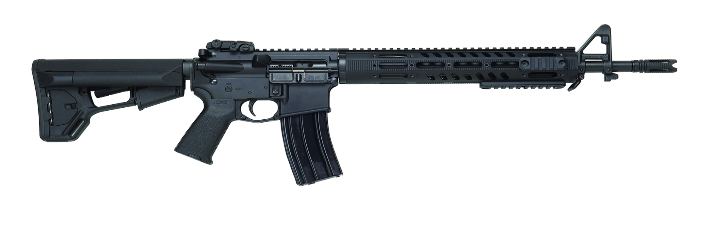

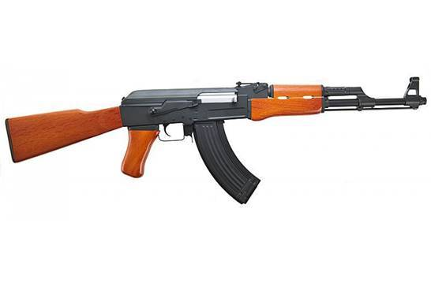

**Rifle**

***Súng Trường***

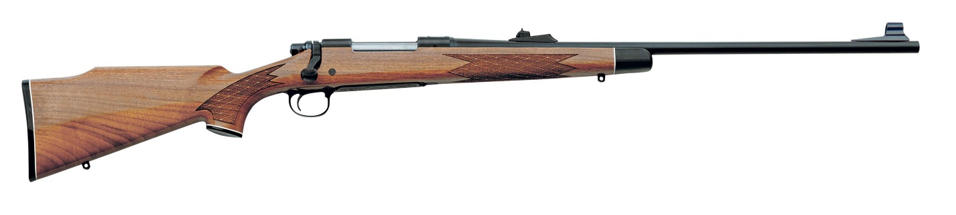

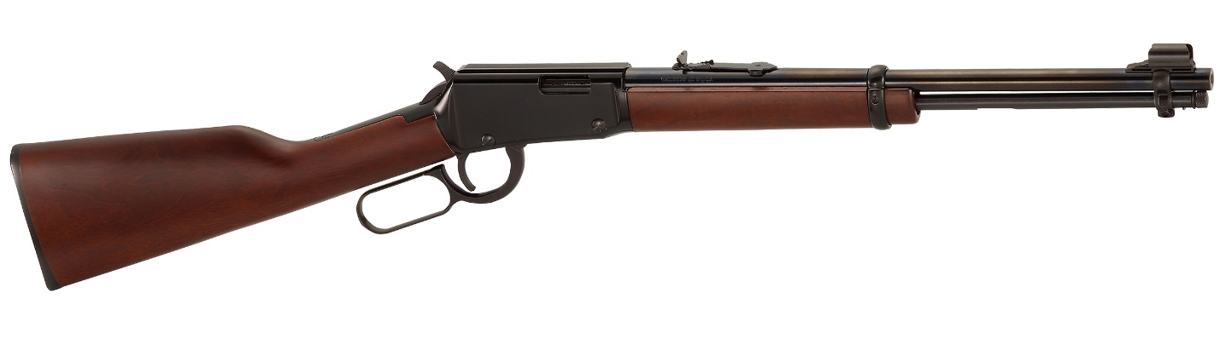

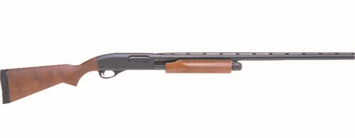

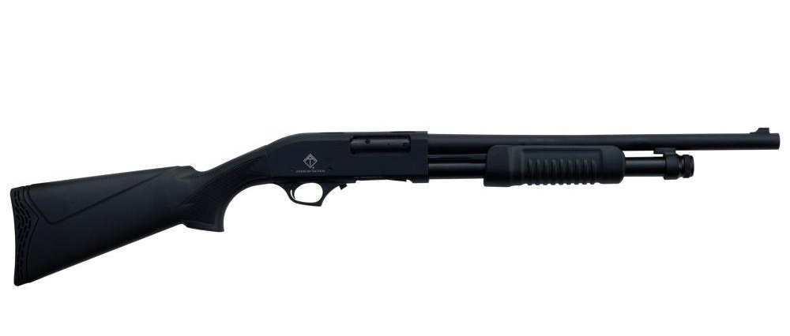

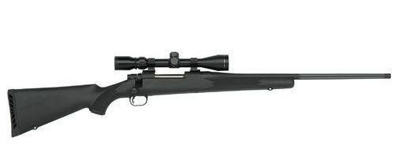

**Unassembled Firearms**

***Súng Chưa Lắp Ráp***

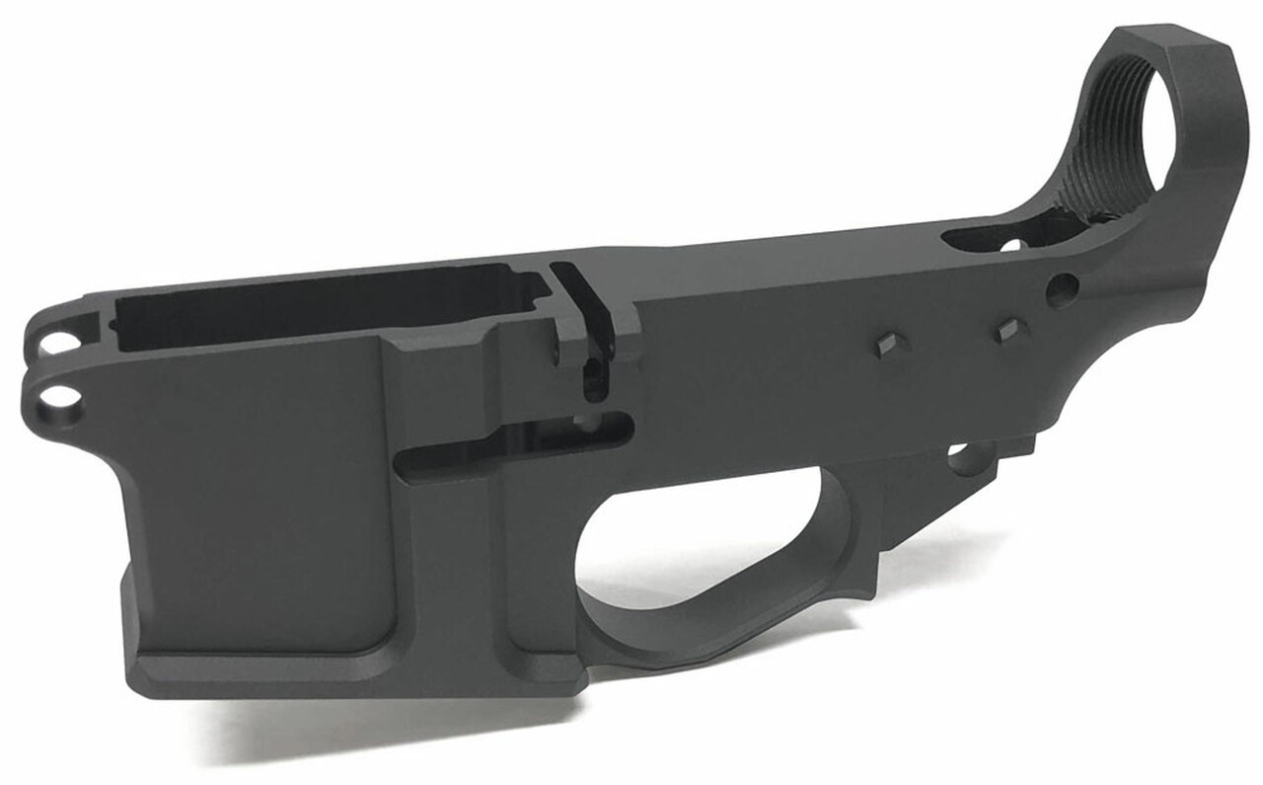

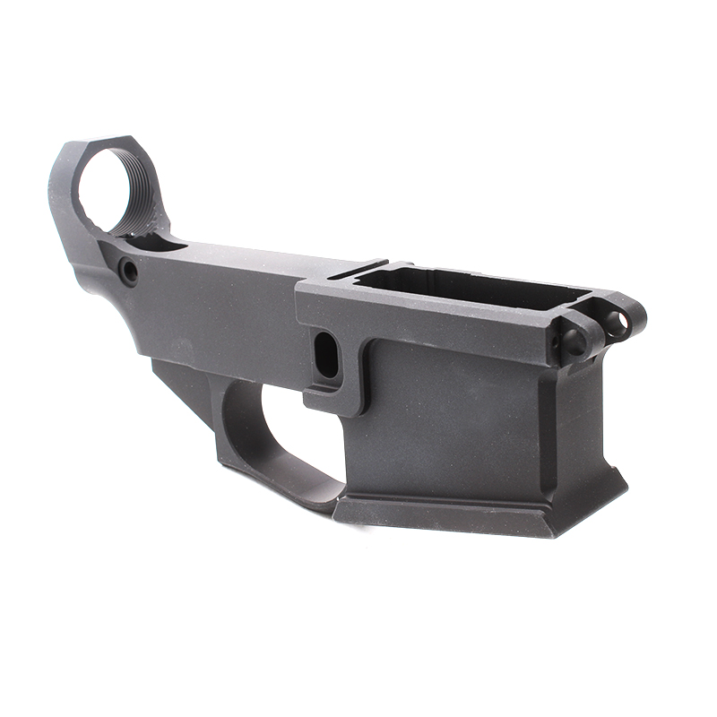

Signed Dated

*Đã ký* *Đề ngày*